Dr AGBOKOU K. Fomestein
PROBABILITÉS
Table des matières
- Vocabulaire des événements 2
  - Vocabulaire . . . . . . . . . . . . . . . . . . . . . . . . . . . . . . . . . . . . . . . . . . . . . . 2
  - Intersection et réunion d’événements . . . . . . . . . . . . . . . . . . . . . . . . . . . . . . . . 2
  - Représentation des évenements . . . . . . . . . . . . . . . . . . . . . . . . . . . . . . . . . . . 3
- Calcul de probabilités 4
IIIProbabilités conditionnelles 5
  - Définition . . . . . . . . . . . . . . . . . . . . . . . . . . . . . . . . . . . . . . . . . . . . . . . 5
  - Propriétés . . . . . . . . . . . . . . . . . . . . . . . . . . . . . . . . . . . . . . . . . . . . . . . 5
  - Exemple de calcul de probabilités conditionnelles par différentes méthodes . . . . . . . . . . . 6
  - Evénements indépendants . . . . . . . . . . . . . . . . . . . . . . . . . . . . . . . . . . . . . . 8
IVDénombrement 9
  - Utilisation de tableaux . . . . . . . . . . . . . . . . . . . . . . . . . . . . . . . . . . . . . . . . 9
  - Utilisation d’arbres . . . . . . . . . . . . . . . . . . . . . . . . . . . . . . . . . . . . . . . . . . 10
  - Permutations . . . . . . . . . . . . . . . . . . . . . . . . . . . . . . . . . . . . . . . . . . . . . 10
  - Combinaisons . . . . . . . . . . . . . . . . . . . . . . . . . . . . . . . . . . . . . . . . . . . . . 12
On fait remonter à la correspondance de 1964 entre Pascal et Fermat, sur un problème de jeu de hasard, l’acte de naissance du calcul des probabilités.
Après trois siècles de recherche, le calcul des probabilités a pu fournir, au début du XXe siècle, les bases théoriques nécessaires au développement de la statistique et a investi de très nombreux domaines de la vie scientifique, économique et sociale.

Dr AGBOKOU K. Fomestein
Le but des probabilités est d’essayer de rationaliser le hasard : quelles sont les chances d’obtenir un résultat suite à une expérience aléatoire?
Quelles chances ai-je d’obtenir "pile" en lançant une pièce de monnaie? Quelles chances ai-je d’obtenir "6" en lançant un dé? Quelles chances ai-je de valider la grille gagnante du loto?

I Vocabulaire des événements

I.1 Vocabulaire
Définition 1
➤ Chaque résultat possible et prévisible d’une expérience aléatoire est appelé éventualité liée à l’expérience aléatoire.
➤ L’ensemble formé par les éventualités est appelé univers, il est très souvent noté Ω.
➤ Un événement d’une expérience aléatoire est une partie quelconque de l’univers,
➤ Un événement ne comprenant qu’une seule éventualité est un événement élémentaire.
➤ L’événement qui ne contient aucune éventualité est l’événement impossible, noté ∅,
➤ L’événement composé de toutes les éventualités est appelé événement certain.
➤ Pour tout événement A il existe un événement noté A et appelé événement contraire de A qui est composé des éléments de Ω qui ne sont pas dans A.
On a en particulier A et A .
Exemple 1
Lancer d’un dé à six faces :
- "obtenir 2" est une éventualité de cette expérience aléatoire.
- Univers : Ω = {1;2;3;4;5;6}.
- A = "obtenir un 5" est un événement élémentaire que l’on peut noter A = {5},
- B = "obtenir un numéro pair" est un événement que l’on peut noter B = {2;4;6}.
- "obtenir 7" est un événement impossible,
- "obtenir un nombre positif" est un événement certain.
- B = "obtenir un nombre impair" est l’événement contraire de A,
Dans toute la suite du cours, on suppose que Ω est l’univers associé à une expérience aléatoire, et A et B deux événements associés à cet univers.

I.2 Intersection et réunion d’événements
Définition 2
➤ Intersection d’événements : événement constitué des éventualités appartenant à A et à B noté A ∩ B (se lit "A inter B" ou "A et B"),
➤ Réunion d’événements : événement constitué des éventualités appartenant à A ou à B noté A∪B (se lit "A union B" ou "A ou B").
Remarque 1
Si A ∩ B = ∅, on dit que les événements sont disjoints ou incompatibles.
Dr AGBOKOU K. Fomestein

Exemple 2
On considère l’ensemble des chiffres.
On note A l’événement "obtenir un chiffre pair" et B l’événement "obtenir un chiffre strictement inférieur à six" Type you
- A ∩ B = "obtenir un chiffre pair et inférieure strictement à six" : A ∩ B = {2;4},
- A ∪ B = "obtenir un chiffre pair ou inférieur strictement à six" : A ∪ B = {1;2;3;4;5;6;8;10}.

I.3 Représentation des évenements
Diagrammes ou patates
A
∩
B
A
∪
B
Tableaux
On jette deux dés à quatre faces (tétraèdre régulier) et on calcule la produit obtenu :
 | 1 | 2 | 3 | 4
1 | 1 | 2 | 3 | 4
2 | 2 | 4 | 6 | 8
3 | 3 | 6 | 9 | 12
4 | 4 | 8 | 12 | 16
Arbres
On lance une pièce de monnaie trois fois se suite, on peut schématiser cette expérience par un arbre :
pile
pile
pile
face
face
pile
face
face
pile
pile
face
face
pile
face
Dr AGBOKOU K. Fomestein

II Calcul de probabilités
Définition 3
➤ La probabilité d’un événement d’univers Ω est la somme des probabilités des événements
élémentaires qui le constitue.
➤ On dit qu’il y a équiprobabilité lorsque tous les événements élémentaires ont la même probabilité.
nombre d’éléments de A Card(A)
Dans ce cas, on a : P(A) = = .
nombre d’éléments de Ω Card(Ω)
Remarque 2
Dans un exercice, pour signifier qu’on est dans une situation d’équiprobabilité on a généralement dans l’énoncé un expression du type :
- on lance un dé non pipé,
- dans une urne, il y a des boules indiscernables au toucher,
- on rencontre au hasard une personne parmi ...
Propriété 1
Soit A et B deux événements, on a les propriétés suivantes :
♦ P(∅) = 0.
♦ P(Ω) = 1.
♦ 0 6 P(A) 6 1.
♦ P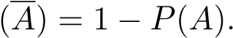
♦ P(A ∪ B) = P(A) + P(B) − P(A ∩ B).
Exemple 3
On considère l’ensemble E des entiers de 1 à 20. On choisit l’un de ces nombres au hasard. A est l’événement : « le nombre est multiple de 3 » :
➔ A = {3;6;9;12;15;18},
B est l’événement : « le nombre est multiple de 2 » :
- B = {2;4;6;8;10;12;14;16;18;20}, Calul des probabilités :
- P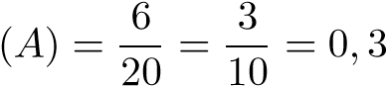.
- P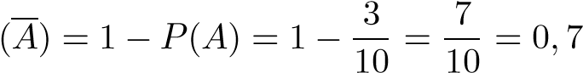.
- P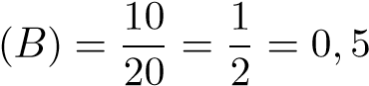.
- P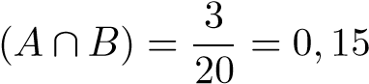.
- P.
Dr AGBOKOU K. Fomestein
III Probabilités conditionnelles

III.1 Définition
Définition 4
On suppose que P(B) 6= 0.
➤ On appelle probabilité conditionnelle de A relativement à B ou de A sachant B la probabilité que
l’événement A se réalise sachant que B est réalisé.
P(A ∩ B)
➤ Cette probabilité vaut P_{B}(A) = .
P(B)
Remarque 3
On trouve aussi la notation P(A/B) pour P_{B}(A).

Exemple 4
On considère l’expérience aléatoire consistant à lancer un dé à 6 faces, équilibré. On suppose que toutes les faces sont équiprobables, et on définit les événements :
- B : "la face obtenue porte un numéro pair";
- A : "la face obtenue porte un numéro multiple de 3".
Déterminons la probabilité d’obtenir un numéro multiple de 3, sachant qu’on a un numéro pair de deux manières différentes.
  - L’événement (A/B) correspond à l’événement "obtenir un numéro multiple de 3" parmi les éventualités de B, autrement dit parmi {2;4;6}. Il n’y a donc que l’issue "obtenir 6" qui correspond.
1
Et comme on est en situation d’équiprobabilité, on obtient PB(A) = .
3
1
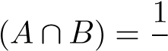
3(A ∩ B)
  - Par le calul, on a P(B) = et P donc, d’après la formule : PB .
(
A
)=
P
=
6
=
1
6 6 P(B) 1 3
2

III.2 Propriétés
Propriété 2
Pour tous événements A et B de probabilité non nulle, on a :
P(A ∩ B) = P(B)P_{B}(A) = P(A)P_{A}(B).
Démonstration : Pour P(B) 6= 0 et P(A) = 06 , on peut écrire :
- P_{B}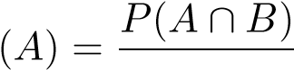 d’où P(A ∩ B) = P(B)P_{B}(A).
P(B)
- P_{A}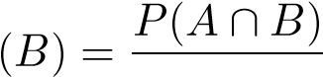 d’où P(A ∩ B) = P(A)P_{A}(B).
P(A)
Dr AGBOKOU K. Fomestein
Propriété 3
Soit S un événement de probabilité non nulle, on a :
♦ 0 ≤ P_{S}(A) ≤ 1;
♦ P_{S}(Ω) = 1;
♦ P_{S}(∅) = 0;
♦ P_{S}(A¯) = 1 − P_{S}(A);
♦ P_{S}(A ∪ B) = P_{S}(A) + P_{S}(B) − P_{S}(A ∩ B);
♦ Si A et B sont des événements incompatibles, alors P_{S}(A ∪ B) = P_{S}(A) + P_{S}(B);
♦ P_{S}
(
A
∩
B
)=
P
S
(
A
∪
B
) = 1
−
P
S
(
A
∪
B
).
Remarque 4
Ce théroème revient à dire qu’une probabilité conditionnelle relative à un événement S a toutes les propriétés habituelles du calcul des probabilités.
Propriété 4 (Formule des probabilités totales) Pour tous A et B de probabilité non nulle :
P(A) = P_{B}(A)P(B) + P_{B}(A)P(B).
Démonstration :
P(A) = P(A ∩ B) + P(A ∩ B) = P_{B}(A)P(B) + P_{B}(A)P(B).

III.3 Exemple de calcul de probabilités conditionnelles par différentes méthodes
Exemple 5
Dans un atelier, deux machines M1 et M2 découpent des pièces métalliques identiques. M1 fournit 60% de la production (parmi lesquelles 6,3% sont défectueuses), le reste étant fourni par M2 (dont 4% de la production est défectueuse). La production du jour est constituée des pièces produites par les deux machines, et on en tire en fin de soirée une pièce au hasard (tous les prélèvements sont supposés équiprobables).
- Utilisation des formules des probabilités conditionnelles.
  - Quelle est la probabilité de prélever une pièce défectueuse, sachant qu’elle est produite par M1 ? (b) Quelle est la probabilité de prélever une pièce défectueuse, sachant qu’elle est produite par M2 ? (c) Quelle est la probabilité de prélever une pièce défectueuse ?
- Utilisation d’un tableau
On suppose maintenant que la production est composée de 10000 pièces.
  - Reproduire et compléter le tableau suivant qui décrit la production du jour :
 | Nombre de pièces produites par M1 | Nombre de pièces produites par M2 | Total
Nombre de pièces défectueuses
Nombre de pièces conformes
Total
Dr AGBOKOU K. Fomestein
  - Quelle est la probabilité de prélever une pièce défectueuse, sachant qu’elle est produite par M1 ? (c) Quelle est la probabilité de prélever une pièce défectueuse, sachant qu’elle est produite par M2 ? (d) Quelle est la probabilité de prélever une pièce défectueuse ?
- Utilisation d’un arbre des probabilités conditionnelles
  - Dresser un arbre des probabilités conditionnelles relatif à la situation proposée.
  - Quelle est la probabilité de prélever une pièce défectueuse, sachant qu’elle est produite par M1 ? (c) Quelle est la probabilité de prélever une pièce défectueuse, sachant qu’elle est produite par M2 ?
(d) Quelle est la probabilité de prélever une pièce défectueuse ?
Solution
Soit D l’événement "La pièce prélevée est défectueuse"
- (a) PM₁(D) = 0,063. (b) PM₂(D) = 0,040.
(c) P(D) = P(M1 ∩ D) + P(M2 ∩ D)
= P(M1)PM₁(D) + P(M2)PM₂(D) = 0,6 × 0,063 + 0,4 × 0,040 = 0,0538.
- (a)
 | Nombre de pièces produites par M1 | Nombre de pièces produites par M2 | Total
Nombre de pièces défectueuses | 378 | 160 | 538
Nombre de pièces conformes | 5622 | 3840 | 9462
Total | 6000 | 4000 | 10000
378
  - PM₁(D) = = 0,063.
6000
1600
  - PM₂(D) = = 0,040.
4000
538
  - P(D) = = 0,0538.
10000
- (a) arbre de probabilités pondéré :
M
1
0
,
6
D
0
,
063
D
0
,
937
M
2
0
,
4
D
0
,
04
D
0
,
96
  - PM₁(D) = 0,063 d’après l’arbre de probabilités. (c) PM₂(D) = 0,040 d’après l’arbre de probabilités.
(d) P(D) = P(M1 ∩ D) + P(M2 ∩ D)
= P(M1)PM₁(D) + P(M2)PM₂(D) = 0,6 × 0,063 + 0,4 × 0,040 = 0,0538.
Dr AGBOKOU K. Fomestein

III.4 Evénements indépendants
Définition 5
On dit que A et B sont des événements indépendants si et seulement si P(A ∩ B) = P(A).P(B).
Exemple 6
On considère le tirage au hasard d’une carte d’un jeu de 32 cartes.
A = "Tirer un as", B = "Tirer un coeur" et C = "Tirer un as rouge". Indépendance de A et B :
- P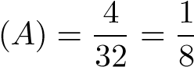.
- P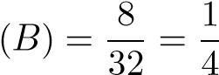.
- P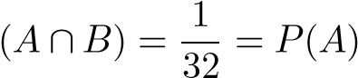 × P(B), les événements A et B sont donc indépendants.
Indépendance de B et C :
- P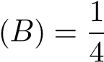.
- P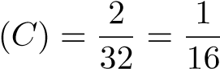.
- P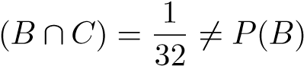 × P(C), les événements B et C ne sont donc pas indépendants.
Remarque 5
Dans le cas où A et B sont des événements de probabilités non nulles, on a • P(A ∩ B) = P(B)P_{B}(A) = P(A)P_{A}(B) = P(A).P(B), d’où :
• P_{B}(A) = P(A) et P_{A}(B) = P(B).
Propriété 5
Si A et B sont des événements indépendants, alors : A et B ; A et B ; A et B sont également des événements indépendants.
Dr AGBOKOU K. Fomestein
IV Dénombrement
Le problème du calcul de probabilités se réduit souvent à un problème de dénombrement (nombre des issues possibles, nombre de cas favorables ...). Voici différentes méthodes de dénombrement :

IV.1 Utilisation de tableaux
Exemple 7
Voici les résultats d’un sondage effectué au début de l’année 1998 auprès de 1 000 personnes, à propos d’Internet :
- 40% des personnes interrogées déclarent être intéressées par Internet ;
- 35% des personnes interrogées ont moins de 25 ans et, parmi celles-ci, 80% déclarent être intéressées par Internet;
- 30% des personnes interrogées ont plus de 50 ans et, parmi celles-ci, 85% ne sont pas intéressées par Internet.
  - Reproduire et compléter le tableau suivant :
 | Intéressés par Internet | Non intéressés par Internet | Total
Moins de 25 ans |  | 70
De 25 à 50 ans
Plus de 50 ans
Total
  - On choisit au hasard une personne parmi les 1000 interrogées. On suppose que toutes les personnes ont la même probabilité d’être choisies. On considère les événements : A : "la personne interrogée est intéressée par Internet"; B : "la personne interrogée a moins de 25 ans".
    - Calculer les probabilités P(A) et P(B).
    - Définir par une phrase l’événement contraire de B, puis calculer sa probabilité.
    - Définir par une phrase l’événement A ∩ B, puis calculer P(A ∩ B). En déduire P(A ∪ B).
    - On sait maintenant que la personne interrogée n’est pas intéressée par Internet. Quelle est la probabilité qu’elleait moins de 50 ans?
Solution
1.
 | Intéressés par Internet | Non intéressés par Internet | Total
Moins de 25 ans | 280 | 70 | 350
De 25 à 50 ans | 75 | 275 | 350
Plus de 50 ans | 45 | 255 | 300
Total | 400 | 600 | 1000
400 2 350 7
2. (a) P(A) = = = 0,4 et P(B) = = = 0,35.
1000 5 1000 20
7 13
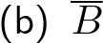 : "La personne choisie à 25 ans ou plus" et P(B) = 1 − P(B) = 1 − = = 0,65
20 20
(c) A ∩ B = "la personne intérrogée est intéressée par Internet ET a moins de 25 ans".
P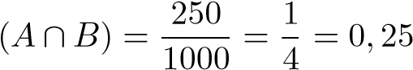.
P.
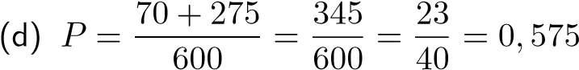.
Dr AGBOKOU K. Fomestein

IV.2 Utilisation d’arbres
Exemple 8
Benoît sait que le congélateur de la cuisine renferme quatre bâtons de crème glacée, de quatre parfums différents (vanille, chocolat, pistache, fraise).
Gourmand et insomniaque, il décide de se lever en pleine nuit, sans allumer la lumière, et de prendre, à tâtons et successivement, deux bâtons dans le congélateur. Tous les choix sont équiprobables.
- À l’aide d’un arbre, déterminer le nombre de couples différents de bâtons qu’il peut ainsi obtenir.
- Ses parfums préférés sont vanille et fraise. Calculer les probabilités qu’il obtienne :
  - le bâton à la vanille, puis le bâton au chocolat;
  - les bâtons de ses parfums préférés dans un ordre quelconque;
  - un seul de ses parfums préférés ;(d) aucun de ses parfums préférés.
Solution
- d’après l’arbre, on obtient 4 × 3 = 12 possibilités.
Vanille
C
P
F
Chocolat
V
P
F
Pistache
V
C
F
Fraise
V
C
P
- Toutes les situations étant équiprobables, donc, on a :
1
  - P = .
12
    - 1
  - P = = .
12 6
8 2
  - P = = .
12 3
    - 1
  - P = = . 12 6

IV.3 Permutations
Définition 6
On réalise une permutation si on écrit tous les éléments d’un ensemble dans un ordre déterminé.
Exemple 9
On considère 4 pions de couleurs, respectivement verte (V ), rouge (R), bleue (B) et noire (N). On souhaite aligner les pions les uns derrière les autres. De combien de manières différentes (par l’ordre des couleurs) peut-on le faire ?
- Pour la première position, il y a 4 couleurs possibles. Pour la seconde, il n’y en a plus que 3. Pour la troisième position, il ne reste plus que deux possibilités de couleurs, et pour la dernière position, il ne restera qu’une couleur, la dernière. Un arbre permet de décrire complètement ce schéma.
- Il y a donc au total 4 × 3 × 2 × 1 = 24 possibilités d’ordonner les 4 pions de couleurs différentes.
Dr AGBOKOU K. Fomestein
Définition 7
Soit n ∈N. On appelle factorielle n le nombre noté n! qui vaut n! = n × (n − 1) × ... × 2 × 1. Par convention, 0! = 1.

Exemple 10
- 3! = 1 × 2 × 3 = 6.
- 6! = 1 × 2 × ··· × 5 × 6 = 720.
- 8! = 1 × 2 × ··· × 7 × 8 = 40320.
Remarque 6
- 5! se lit "factorielle 5", et non pas "5 factorielle"!
- Pour tout n ∈N∗, on a (n + 1)! = (n + 1) × n!

Exemple 11
On peut simplifier les expressions contenant des factorielles :
15!
- = 15 × 14 × 13 = 2730.
12!
7! 7 × 6
- = = 21.
5!2! 2
  - + 1)! ²
- = (n + 1)n = n + n.
  - − 1)!

Exemple 12
Inversement, on peut réduire un calcul grâce aux factorielles :
- 1 × 5 × 3 × 2 × 4 = 5!.
8
- 4 × 5 × 6 × 7 × 8 = .
3
1 × 2 × 3 × 4 × 5 × 6 × 7 × 8 × 9 9! 9!
- 1 × 3 × 5 × 7 × 9 = = ₄ = ₄ .
2 × 4 × 6 × 8 2 × 1 × 2 × 3 × 4 2 × 4!
- 2 × 4 × 6 × ... × (2n − 2) × (2n) = 2^{n} × 1 × 2 × 3 × ... × (n − 1) × (n) = 2^{n} × n!.
Propriété 6
Le nombre de permutations de n éléments est n!.
Remarque 7
On dit aussi qu’il y a n! façons de ranger n objets dans n cases, de manière à placer tous les objets dans une et une seule case.

Exemple 13
Faire un emploi du temps d’une classe de BTS consiste (grossièrement) à placer 16 blocs de 2 heures, dans un planning hebdomadaire vierge, qui compte 16 créneaux de 2 heures. On peut déterminer le nombre d’emplois du temps différents que l’on peut constituer :
- de manière exacte;
- en en donnant un ordre de grandeur :
- 16! = 20922789888000;
- soit environ 21000 milliards ...
Dr AGBOKOU K. Fomestein

IV.4 Combinaisons
Définition 8
Soient n et p deux entiers naturels.
➤ on appelle combinaison de p éléments parmi n le fait de prélever p éléments parmi n, de manière à constituer un groupe dans lequel l’ordre n’a pas d’importance. n!
n  si p ≤ n

➤ Ce nombre de combinaison vaut := p!(n − p)!
p  0 sinon
Remarque 8
- Si l’on s’intéresse à la constitution d’un groupe ordonné, on parle d’arrangement, au lieu de combinaison.
- On trouve aussi la notation aussi C_{n}^{p} au lieu de. n
^{p}


Exemple 14 5
Calcul des combinaisons ! pour k variant de 0 à 5 : k
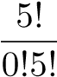
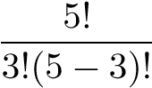
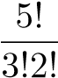
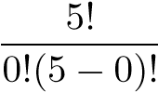
55

!

!
➔=== 1. ➔=== 10.
03
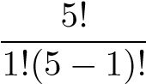
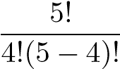
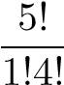
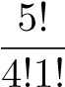
55

!

!
➔=== 5. ➔=== 5.
14
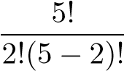
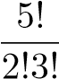
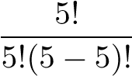
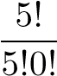
55

!

!
➔=== 10. ➔=== 1.
25

Exemple 15
On tire 5 cartes au hasard dans un jeu de 32, pour constituer une main (sans tenir compte de l’ordre d’arrivéedes cartes).
32
- Il y a ! = 201376 mains possibles.
5
4 28
- Il y a ! × ! = 4 × 378 = 1512 mains contenant 3 rois exactement.
3 2
Propriété 7
Soient n et p des entiers naturels tels que p ≤ n, on a les propriétés suivantes : ♦ ^{n}0 = ^{n}n = 1.  
♦ Symétrie : ^{n}_{p} = _{n −}^{n} _{p}.   
♦ Relation de Pascal : np + p + 1n  = np + 1+ 1.
 
Dr AGBOKOU K. Fomestein
Triangle de pascal : 0
1
⁰

¹ ¹

1 1
0 1 ²² ²

donne : 1 + 2 1
0 1 2 ³³ ³ ³

1 3 3 1
0 1 2 3 ⁴⁴ ⁴ ⁴ ⁴

1 4 6 4 1
0 1 2 3 4
Propriété 8 (Formule du binôme de Newton)
Pour tous réels a et b et tout entier naturel n, on a :
n n
(a + b)^{n} =  a^{k} b^{n−k}
kX=0^{k}
.

Exemple 16
Développons (x + 2)⁴ :
- (x + 2)⁴ = P !x^{k} 2^{4−k}. 4 n
k=0 k
- Le triangle de pascal nous donne les coefficients : pour n = 4, on obtient respectvement 1 - 4 - 6 - 4 - 1.
- Donc : (x + 2)⁴ = 1 × 2⁴ × x⁰ + 4 × 2³ × x¹ + 6 × 2² × x² + 4 × 2¹ × x³ + 1 × 2⁰ × x⁴ = 16 + 32x + 24x² + 8x³ + x⁴.


